Приложение
к распоряжению
администрации города
от _____________ № _________

СВЕДЕНИЯ
о границах публичного сервитута

Местоположение границ  публичного сервитута | Красноярский край, г. Красноярск, Ленинский район
Система координат | МСК-167, зона 4
Метод определения координат | картометрический метод
Площадь земельного участка | 51 кв. м
Средняя квадратическая погрешность положения характерной точки (Mt), м | 0,1
Обозначение характерных  точек границ | Координаты, м
 | Х | Y
1 | 2 | 3
1 | 632841.71 | 110884.44
2 | 632842.74 | 110887.59
3 | 632845.63 | 110886.68
4 | 632844.61 | 110883.48
1 | 632841.71 | 110884.44
5 | 632819.49 | 110839.90
6 | 632820.06 | 110839.78
7 | 632826.53 | 110841.25
8 | 632820.23 | 110842.13
5 | 632819.49 | 110839.90
9 | 632828.29 | 110841.64
10 | 632831.49 | 110842.36
11 | 632834.84 | 110852.94
12 | 632831.77 | 110852.76
9 | 632828.29 | 110841.64
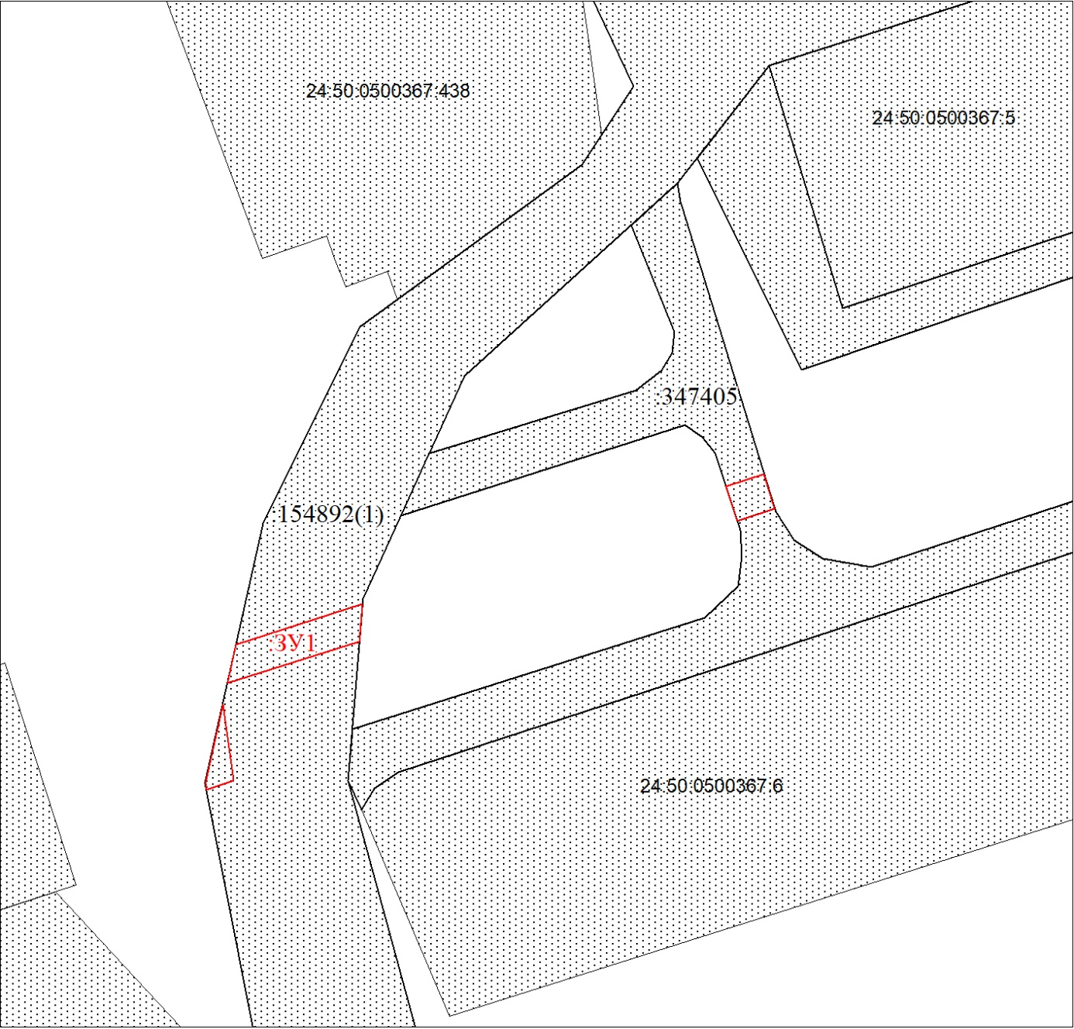
Масштаб 1:500
Условные обозначения:
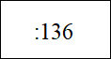 | – кадастровый номер земельного участка, сведения о котором внесены в ЕГРН;
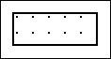 | – границы публичного сервитута;
 | – земельный участок, сведения о котором содержатся в ЕГРН.

